德安委办〔2025〕14号

德化县安全生产委员会办公室转发泉州市
安全生产委员会办公室关于开展第四届
应急安全短视频大赛作品征集活动的通知

各乡镇人民政府，县安委会有关成员单位：
现将《泉州市安全生产委员会办公室关于开展第四届应急安全短视频大赛作品征集活动的通知》（泉安办〔2025〕14号）转发给你们，请按照要求积极组织参与，每个单位至少报送1部符合要求的作品，并将参赛作品和登记表打包成文件，文件名为“应急安全视频+姓名/单位+电话号码”（例：应急安全视频+张三+138xxxxxxxx），于2025年5月15日前报送至县安委办邮箱，再由县安委办统一收集汇总上报。
此次活动中，获奖作品可获得相应奖金，最高可获3000元，同时获奖作品的相关单位将在年度安全生产考核中给予适当的加分；未报送的单位将在年度安全生产考核中进行扣分。
联系人：陈青蓉15759576858；邮箱：dhyjglj@126.com。

附件：泉州市安全生产委员会办公室关于开展第四届应急安全短视频大赛作品征集活动的通知（泉安办〔2025〕14号）

德化县安全生产委员会办公室
2025年4月8日

泉安办〔2025〕14 号

泉州市安全生产委员会办公室关于开展第四届应急安全短视频大赛作品征集活动的通知

各县（市、区）、泉州开发区和泉州台商投资区安办，市直有关部门：
为了有效推进安全宣传“五进”工作，开展应急科普宣传，进一步提升全社会安全意识和避险逃生能力，持续营造“人人讲安全、个个会应急”的浓厚氛围，推动公共安全治理模式向事前预防转型，泉州市安全生产委员会办公室决定开展第四届应急安全短视频大赛作品征集活动。现就有关事项通知如下：
- 活动主题
镜头传安全 刺桐万家安
二、活动时间
征集时间：即日起至2025年5月20日
网络投票时间：2025年6月1日至2025年6月10日
评选时间:2025年5月21日至2025年6月12日
结果公布时间：2025年6月中旬
三、征集对象
全市各级安委会成员单位，其他企事业单位、社会组织及个人均可参加。（仅限泉州市区域内人员参与）
四、征集内容
（一）围绕全国防灾减灾日、全国安全生产月、全国消防日等重要时间节点的主题宣传和防汛防台风、地震和地质灾害防范应对、森林草原防灭火等重点工作，结合季节天气变化、自然灾害和事故发生规律特点，策划制作的应急科普作品。
（二）紧扣建筑施工、消防安全、燃气安全、危化品监管、烟花爆竹、有限空间作业、森林防灭火、水上运输和渔业船舶、建筑施工、矿山、道路运输等重点领域的安全生产主题，以及防范自然灾害、化解安全风险隐患等内容，充分展现我市应急救援力量建设、应急保障水平提升、应急管理体系和能力建设成就和形象风采的作品。
（三）围绕校园安全主题，提高学生的安全防范意识，学会辨认周边存在的安全隐患，合理处置危机。
（四）以增强老百姓安全应急意识，提高应急避险能力为主导，以情感人、以小见大，有效传递安全发展主旋律和正能量，充分发挥安全宣传教育引导作用的作品。
五、活动流程
- 作品征集（即日起至2025年5月20日）
活动启动后，参赛选手在2025年5月20日前，将参赛作品和登记表打包成文件，文件名为“应急安全视频+姓名/单位+电话号码”（例：应急安全视频+张三+138xxxxxxxx）发至邮箱qzwb66@163.com。
- 作品评审（2025年5月21至6月12日）
1.网络评选
主办方将通过“泉州政务”“泉州应急”微信公众平台进行征集、展播和评选。报送作品经初步筛选后，进行分类展播，并组织广大市民对作品进行网上投票、转发、评论和推广，提高安全宣传的关注度和参与度。
- 专家评审
本次评选将本着公平、公正、公开的原则，邀请行业专家、业内学者、相关行业协会组成评审团，对来稿作品进行专业评审，根据作品内容、创意、拍摄制作及作品表现力传播力等多个方面综合评定获奖作品。
具体事项届时以“泉州政务”“泉州应急”微信公众号发布为准，请各参赛选手关注“泉州政务”“泉州应急”的发布信息。
（三）作品展播（2025年6月15日至6月30日）
获奖的优秀作品将在“泉州政务”“泉州应急”微信视频号和本地主流媒体进行展播宣传，并推送至“学习强国”学习平台、抖音、视频号、头条号、央媒视频号等高流量平台进行推广。
（四）颁奖仪式（初定2025年6月16日）
主办方将以安全生产月活动为契机，组织现场颁奖仪式，对获奖选手进行颁奖。具体事项将另行通知，请各参赛对象保持通讯畅通，注意查看通讯信息。
六、奖项及奖品设置
本次征集活动设一等奖1名，二等奖3名，三等奖5名，优秀奖10名，最佳人气奖10名，由主办方颁发荣誉证书和相应奖金。同时，主办方将结合组织报送情况和获奖情况，对征集活动中组织积极、工作认真、成绩显著的单位授予“优秀组织奖”。
具体奖项设置如下：
一等奖1名，奖金3000元及荣誉证书；
二等奖3名，奖金2000元及荣誉证书；
三等奖5名，奖金1000元及荣誉证书；
优秀奖10名，奖金500元及荣誉证书；
最佳人气奖10名，奖金500元及荣誉证书；
七、作品要求
（一）作品可以宣传短片、微电影、动漫等多元形式呈现，时长不少于1分钟，不超过10分钟，清晰度要求1080P及以上，如有旁白请添加字幕。
（二）作品创作以传播正能量为目的，价值观导向正确，内容真诚感人、健康向上，不能含有血腥、恐怖等不良内容。
（三）作品内容要求原创，有创意、有特色，易于识别与传播。要求视频画面清晰、声音平稳、特效适当；视频中不添加任何水印标识；不插入任何商业广告；并提供相应文字脚本或音视频简介。
（四）参评过泉州市应急安全短视频征集活动的往届作品，不得再次参评。
（五）技术参数
画幅 | 格式 | 分辨率 | 编码 | 时长
横屏16:9 | mp4 | 1920×1080 | H.264 | 60-600秒
竖屏9:16 | mp4 | 1080×1920 | H.264 | 60-600秒
八、相关要求
（一）高度重视，加强领导。应急安全短视频征集活动是促进全民关心安全应急、参与安全发展的有效抓手，市直各有关部门和各县（市、区）安办要充分认识本次活动的重要意义，认真组织行业（领域）、辖区发动单位、机构、团队或个人参与征集活动，各县（市、区）安办报送不少于6部作品，市直各有关部门积极参与作品征集报送工作，报送作品要备注推荐单位，便于统一登记。
（二）强化宣传，扩大影响。市直各有关部门和各县（市、区）安办要充分利用报刊、电视台、电台、政府网站、微信公众号等新媒体优势，积极参与应急安全短视频征集活动的宣传报道，努力形成上下一体、协同联动的宣传合力，打造全媒体、矩阵式、立体化的宣传报道格局。
联系人及电话：市安办小董 17689691529；泉州网小康18742565852。

附件: 1.泉州市2025年应急安全短视频征集活动作品登记表
2.“泉州市第四届应急安全短视频大赛”评分标准
3.“泉州第四届应急安全短视频大赛”赛事注意事项
4.“泉州政务”“泉州应急”微信公众号二维码

泉州市安全生产委员会办公室
2025年3月26日
(此件主动公开)

泉州市安全生产委员会办公室 2025年3月26日印发
附件1
泉州市2025年应急安全短视频征集活动作品登记表

组织单位： 联系人及电话：
序号 | 报送个人/单位  （作品报送单位） | 作品名称  （须与作品内标题名一致） | 作者（团队）  姓名 | 联系电话 | 作品简介  （不超过150字）
本汇总表须随作品一并发送至邮箱qzwb66@163.com；
联系人及电话：小康18742565852。

附件2
“泉州市第四届应急安全短视频大赛”评分标准

一、作品内容（50分）
- 主题相关性：作品内容是否紧密围绕应急安全主题，与大赛主题高度契合，传达积极正面的安全理念。
- 信息准确性：作品内容是否科学严谨，传递的应急知识、技能或案例真实可靠，无常识性错误。
- 结构逻辑性：作品内容是否清晰完整，逻辑连贯，有明确的起承转合。
- 实用价值性：作品内容是否具备实际指导意义、易于理解，能否有效提升观众的应急安全意识和实际操作能力。
二、作品创意（25分）
- 主题表达新颖性：故事情节是否新颖独特、有吸引力；切入角度独特，避免同质化表达；文案设计是否巧妙，能通过悬念、反转等手法吸引观众。
- 表现手法独特性：作品创意形式是否新颖有趣（如动画、情景剧、沙画、微纪录片等）；是否运用创新技术、艺术手法或互动设计增强作品表现力。
- 情感共鸣：作品通过真实案例、人物故事或情感渲染引发观众共鸣，增强记忆点。
三、作品质量（25分）
- 视觉效果：作品是否配色协调，字幕清晰，场景布置、道具设计专业；后期制作是否与作品整体风格一致，达到预期效果。
- 声音效果：音效是否清晰，与画面内容协调一致；背景音乐是否贴合主题，音量适中；配音是否清晰且富有感染力。
- 制作技术：作品画面是否清晰稳定，运镜、构图是否合理，剪辑是否流畅，节奏把握是否得当。

附件3
“泉州第四届应急安全短视频大赛”
赛事注意事项

（一）本次活动属于公益性质宣传活动，不收取任何费用。参赛个人或团队自留底稿，稿件一律不退。
（二）参赛作品必须为原创。参赛个人或团队承诺其对提交的参赛作品享有著作权，并保证参赛作品中所包含人物的肖像或其他艺术类、文字、图案等素材均不存在违反任何法律法规或侵犯任何第三方的合法权益的情形。
（三）参加征集活动的作品，默认授权给泉州市应急管理局用于公益宣传。包括但不限于：用于活动宣传、展览、社会公益等，作者保留作品的署名权。
（四）因参赛个人或团队提交的参赛作品侵犯第三方合法权益、违反相关法律法规或社会公序良俗而发生任何法律纠纷的，其责任由参赛个人或团队承担，致使主办方和其他第三方受到实际损失的，权利方有权要求参赛个人或团队承担损害赔偿责任。
（五）参赛个人或团队若违反以上规则的任何条款，主办方有权取消其参赛资格，已颁发奖项的，违规参赛个人或团队除返还奖金、荣誉证书外，并须承担其违规行为所产生的相关法律责任。
（六）参赛个人或团队须认真阅读本注意事项，确认无任何异议后，方可向主办方提交参赛作品。主办方接到参赛个人或团队提交的作品，即视为参赛个人或团队已经完全接受本注意事项及本次比赛的相关规定。
（七）本活动公告解释权归主办方所有。
附件4
“泉州政务”“泉州应急”微信公众号二维码

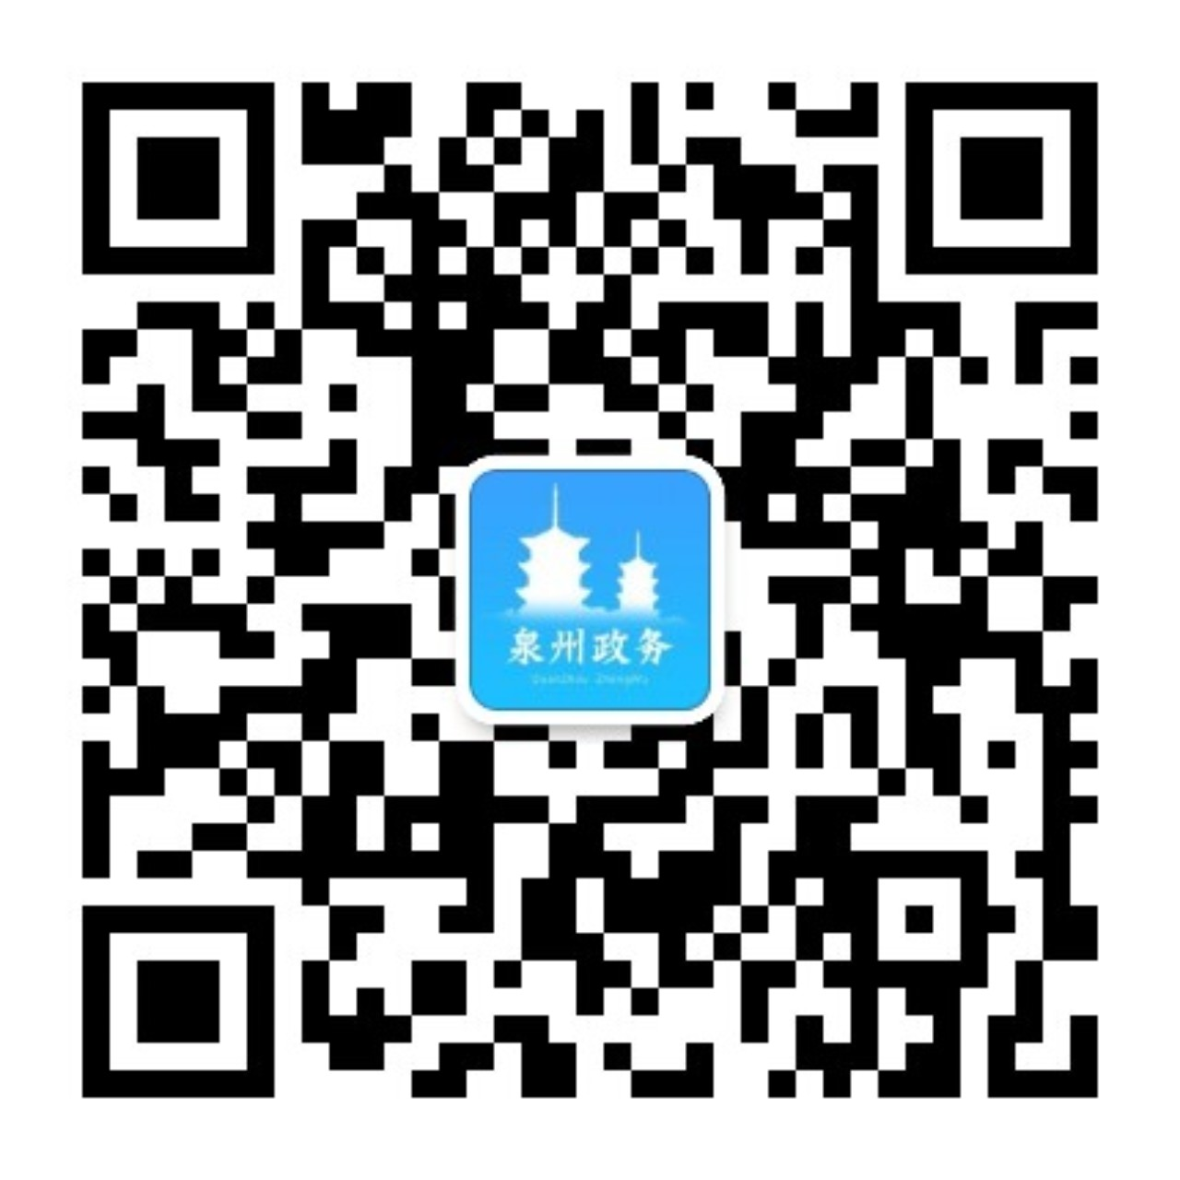

泉州政务

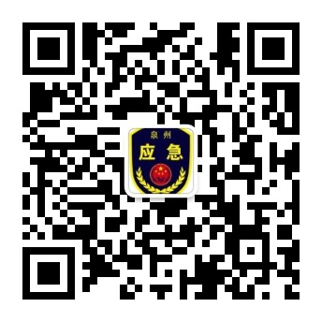

泉州应急

